**Ministerul Educației și Cercetării al Republicii Moldova**

**Universitatea Tehnică a Moldovei**

**Facultatea Calculatoare, Informatică şi Microelectronică**

**Departamentul Informatică şi Ingineria Sistemelor**

**RAPORT**

Lucrare de laborator nr.4

la cursul „Grafica pe Calculatorul”

**Tema:**„ Operatori logici și de comparație. Expresii’’

A efectuat : **st. gr.TI-214 Buza Cătălin**

A verificat: **asis. univ. Toma Olga**

**Chișinău 2022**

**Cuprins**

INTRODUCERE 2

SARCINA.............................................................................................................................................3

REZOLVAREA SARCINII..............................................................................................................3

REZULTATUL OBȚINUT…………………………………………………………………………3

CONCLUZII…………………………………………………………………………………………4

BIBLIOGRAFIE……………………………………………………………………………………5

# INTRODUCERE

Pentru a putea folosi o condiție în codul nostru avem nevoie de o comandă condiționată. Acestea folosesc condiții pentru a verifica dacă ceva este True (Adevărat) sau False (Fals). În funcție de rezultat, se vor urma căi diferite în program.

În Python putem folosi următorii operatori de comparație pentru a crea o condiție

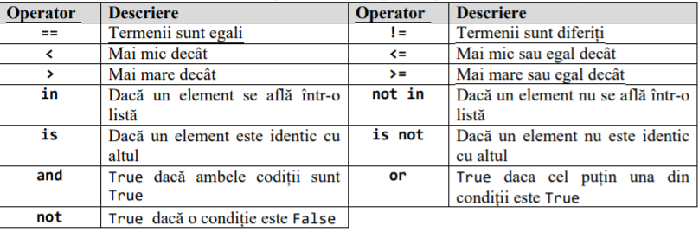

**Operatori de comparație:** == != < > <= >=

**Operatori logici:** and or is is not not

**Expresii condiționate. Instrucțiunile if elif else**

**IF** – o instrucțiune condiționată care testează dacă o condiție este True. În acest caz computerul va urma instrucțiunea care urmează după if.

**ELSE** – o instrucțiune condiționată care îi transmite computerului ce cale să urmeze atunci când condiția if nu este îndeplinită.

**ELIF** – este prescurtarea de la else-if. Astfel instrucțiunea condiționată elif vine întotdeauna după un if și intră în acțiune dacă condițiile lui if nu au fost îndeplinite. Are propria sa condiție și rulează doar dacă aceasta a fost îndeplinită. Ne vom folosi de instrucțiunea elif atunci când avem mai multe condiții de verificat.

# *Sarcina*

***Ex4_4***

Să presupunem că avem următorul dicționar my_dict = {'key 1': 1, 'key 2': 7, 'key 3': 9}, trebuie să creăm un cod care la răspuns să ne dea o listă cu valorile cheilor din dicționar care sunt mai mari decât 5.

***Rezolvarea sarcinii***

#Lucrare de laborator nr.4

print("Ex 4_4")

my_dict={'key 1':1, 'key 2':7, 'key 3':9}

lista=[]

for key,val in my_dict.items():

    if val>5:

        lista=lista+[val]

print(lista)

***Rezultatul obținut***

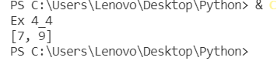

***Concluzii:***

În timpul efectuării lucrări de laborator nr.4 la ”Grafica pe Calculator” am învățat despre operatorii condiționali,logici și instrucțiunile if elif și else în limbajul Python.

M-am familiarizat cu modul de lucru al acestor instrucțiuni și momentul când trebuie să folosesc operatorii condiționali sau cei logici.

***Bibliografie***

1. Tema2_NoteCurs.pdf ;
2. Tema1_NoteCurs.pdf;
3. Tema3_NoteCurs.pdf;
4. Tema4_NoteCurs.pdf;